### Дизайн

### Додаток буде в мінімалістичному стилі з відповідною інфографікою та зручним UI/UX. У першу чергу, додаток має допомогти людині швидко й легко ознайомитись з системою, її перевагами, знайти всі необхідні контакти закладів без зайвих кліків. Додаток має бути адаптивним та підкреслювати зручність системи..

### Функціонал:

В цьому розділі описаний функціонал додатку, який буде інтегруватися. В базовий функціонал входить розробка додатку згідно ТЗ - унікальний дизайн + верстка + програмування та описаний функціонал нижче. Необхідні попередження під час першого запуску типу “запускаючи цей додаток ви погоджуєтесь що вам є 18 років”, також під час першого запуску пиячка щось типу “адміністрація застерігає вас бути обережними і не зустрічатися з незнайомими людьми в небезпечних чи невідомих вам місцях.”

### Зі сторони користувача

* Реєстрація через пошту / Вхід через пошту (Гугл+, фейсбук, Гугл плей, апстор)
* Додавання (з модерацією адміна), редагування, видалення закладу
* Оцінка закладів (добавить на странице с отзывми форму для их оставления)
* Перегляд списку закладів
* Сортування (рейтинг , середній чек, дата публікації закладу, в алфавітному порядку, віддаленість від користувача )
* Пошук по назві
* Фільтр за критеріями ( рейтинг, тип, діапазон середнього чеку, тег (будет в самом заведении), особливості (вай-фай, парковка, жива музика.
* Додавання закладу в улюблене
* Написати повідомлення менеджеру закладу (lдобавить форму)поставить заглушку
* побудовою маршруту до закладу
* Вхід в особистий кабінет (з відповідними правами)

### 2) Переходи по загальних розділах.

* Головна (Всі заклади)
* Фільтрація/Пошук
* Топ (можливість редагування) + Можливість додавання Топ-категорій типу “Найкращий заклад для весілля, корпоративу, дня народження”
* Новини (додати промо)
* Пиячок

### 3) Особистий кабінет (звичайний користувач) (розділити функціонал на користувач і адміністратор закладу) + привілеї для критиків

* Редагування профілю
* Додавання закладу (після модерації адміністратором заклад потрапляє до загального списку)
* Редагування закладу (Зміна фото, тексту, параметрів)
* Видалення закладу
* Додавання новин закладу (текст + фото)
* Видалення новин закладу
* Вкладка улюблені (перегляд улюблених, видалення з улюблених)
* Вкладка мої коментарі (список закладів з моїми коментарями)
* Вкладка мої оцінки (список закладів з моїми оцінками)
* статистика переглядів по діапазонам дат особистого закладу
* повідомлення (з пиячка) - убрать ибо не соцсеть, все уведомления только в самом пиячке
* повідомлення зі сторінки закладу(скарга або питання на пошту) поставить заглушку для почты

### 4) Відгук

* рейтинг
* текст відгуку
* чек  
  При можливості було б добре зробити кнопку “Залишити скаргу” яку, опціонально будуть бачити адміни чи ресторатори, для того щоб виявляти нечесні акції або обман. Есть в самом “закладе”

### 5) Сторінка закладу

* назва, основне фото закладу
* розташування,
* графік роботи,
* контакти (з можливістю написати менеджеру закладу)
* новини
* статистика переглядів (не для звичайного користувача)
* теги , при кліку на які можливо знайти заклади з подібними тегами
* середній чек(Заповнює адмін закладу)

### 6) Особистий кабінет (супер адміністратор). Включає в себе функції звичайного користувача + наступне:

* список закладів які очікують на модерацію
* всі заклади
* редагування всіх закладів
* видалення будь-якого закладу
* редагування новин в закладі
* всі користувачі
* редагування користувача
* видалення користувача
* прив’язка закладу до іншого користувача
* редагування коментарів зміна рейтингу закладу
* доступ до аналітики по переглядах закладів
* аналітика перегляду закладів в розрізі часу
* редагування загальної текстової інформації у додатку (Про заклад, контакти...)
* редагування загальних новин

### 7) Функція Пиячок

1. Обрати заклад
2. обрати дату
3. обрати час
4. опис мети зустрічі, тощо
5. написати мені
6. Кнопка “пиячок” на кожному закладі .
7. Критеії :стать, кількість людей в компанії , хто оплачує, бажана сума витрат.

### 8) Сторінка новин

1)Три підкатегорії : Загальні ,Акції, Події

2) Розділ Загальні - вносяться новини в порядку додавання загальних новин кожного закладу

3) Розділ Акції - вносяться новини в порядку додавання акційних пропозицій кожного закладу

4) Розділ Події - вносяться новини в порядку додавання подій кожного закладу

За необхідності, новини закладу в розділах Акції та Події будуть потрапляти тільки за умови оплати.

### Карта сайту

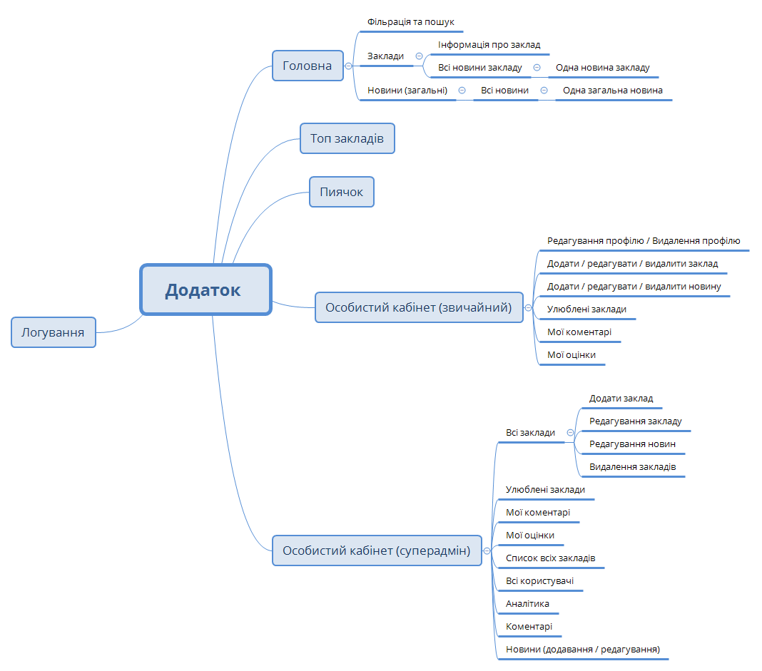

Технічне Завдання є затверджене та готове до виконання.

ЗАМОВНИК ВИКОНАВЕЦЬ

______________________________ _______________________________

м.Львів 13.02.2018